

**Testrapport**

December 2019

# 

# 

# **Inhoudsopgave**

**Inhoudsopgave** **2**

**Identificatie** **3**

**Inleiding** **3**

**Beschrijving testobjecten** **4**

**Functies die moeten worden getest** **7**

Login 7

Uitloggen 8

Register user 9

Add software 10

Remove software/ user 11

Edit software/ user 12

Show data gebruiker 13

Show data admin 15

**Functies die niet moeten worden getest** **17**

**Uitvoering testplan** **18**

**Testresultaten** **18**

**Conclusies en aanbevelingen** **18**

**Eindoordeel en advies** **18**

**Akkoord management** **18**

# 

# **Identificatie**

Applicatie versie: 1

Test datum: 31-12-2019 / 04-01-2020

# 

# **Inleiding**

Dit projectplan is samengesteld om goed in kaart te brengen wat mijn opdracht is voor het maken van een update tracker ten behoeve van bedrijven (en particulieren). In dit projectplan leg ik voor mijn docenten Frans de Boer en Richard kingma (hierna te noemen: opdrachtgevers) vast waar dit projectplan betrekking op heeft.

Zo zullen hierin onder andere de eisen en wensen van de opdrachtgevers worden vastgelegd zodat er een concreet beeld kan ontstaan van het gewenste eindproduct, aan de hand van de in de inleiding genoemde punten wordt dit projectplan dusdanig geschreven dat de opdrachtgevers geen vragen meer hebben voor de start van het project, en dat alle eisen, wensen, voorwaarden e.d. zijn vastgelegd en geverifiëerd.

Echter zal ik hier ook mijn eigen afbakeningen maken, denk aan het analyseren van het eisenpakket (wat MOET er beslist in, wat kan er eventueel in als er tijd is, wat hoeft er niet in/moet er absoluut niet in?) Verder draag ik ook mijn eisen aan die essentieel zijn voor mij om het project op een schappelijke manier te kunnen realiseren (denk hier bijvoorbeeld aan een bepaalde hosting provider).

# 

# **Beschrijving testobjecten**

Bij het testen gaan we kijken naar de Update tracker

Hieronder is een lijst die alle functionaliteiten van de Update tracker bevat. Al die functionaliteiten zullen dus ook getest worden.

Functies Update tracker:

* Login
  + Als de gebruiker in het bezit is van een account kan hij/zij zijn username en password invullen. Vervolgens kan de gebruiker op login drukken als de gegevens juist zijn dan wordt er een sessie aangemaakt en kan de gebruiker in het systeem. Anders krijgt de gebruiker een foutmelding.
* Uitloggen
  + Als de gebruiker is ingelogd dan kan de gebruiker op de uitlog knop drukken. Vervolgens beëindigd het systeem de sessie en stuurt het systeem de gebruiker door naar de inlogpagina.
* Account aanmaken
  + De gebruiker voert zijn e mail, username, wachtwoord en wachtwoord in. vervolgens drukt de user op sign up. Als de user 2 keer hetzelfde wachtwoord heeft ingevuld wordt er een account aangemaakt. Anders krijgt de gebruiker een foutmelding en wordt hem gevraagd de gegevens opnieuw in te loggen. Als de gebruiker succesvol een account heeft aangemaakt wordt de gebruiker doorgestuurd naar de inlogpagina.
* Add software
  + Als de gebruiker is ingelogd kan de user software toevoegen. De gebruiker vult software naam en softwareversie in. vervolgens drukt de gebruiker op voeg toe. Als de gebruiker geen velden heeft leeg gelaten wordt de software toegevoegd en wordt de gebruiker doorgestuurd naar de home pagina. Anders krijgt de gebruiker een foutmelding.
* Remove software
  + Als de gebruiker is ingelogd kan de user software verwijderen. De gebruiker drukt op delete en krijgt de vraag weet u het zeker. Als de user op ja drukt wordt de software verwijderd en wordt de user doorgestuurd naar de home pagina. Anders wordt de software niet verwijderd.
* Remove user
  + Als de gebruiker is ingelogd kan de user software verwijderen. De gebruiker drukt op delete en krijgt de vraag weet u het zeker. Als de user op ja drukt wordt de software verwijderd en wordt de user doorgestuurd naar de home pagina. Anders wordt de software niet verwijderd.
* Edit software
  + Als de gebruiker is ingelogd kan de user software aanpassen. De user drukt op edit en wordt doorgestuurd naar edit pagina. De user veranderd de software naam en/of software versie en drukt op opslaan. Als alle velden gevuld zijn wordt de verandering opgeslagen. Anders krijgt de gebruiker een foutmelding en moet de gebruiker het opnieuw proberen.
* Edit user (gebruiker & admin)
  + Gebruiker:
    - Als de gebruiker is ingelogd kan de user zijn eigen account data aanpassen. De user drukt op profiel en wordt doorgestuurd naar zijn profielpagina. De user veranderd de usernaam en/of wachtwoord en drukt op opslaan. Als alle velden gevuld zijn wordt de verandering opgeslagen. Anders krijgt de gebruiker een foutmelding en moet de gebruiker het opnieuw proberen.
  + Admin:
    - Als de gebruiker is ingelogd als admin kan de gebruiker iemand anders zijn account aanpassen. De gebruiker drukt op edit en wordt doorgestuurd naar een aanpas pagina. De gebruiker veranderd de usernaam en/of wachtwoord en drukt op opslaan. Als alle velden gevuld zijn wordt de verandering opgeslagen. Anders krijgt de gebruiker een foutmelding en moet de gebruiker het opnieuw proberen.
* Toon data
  + Als de gebruiker is ingelogd kan de gebruiker data aanvragen bij de database.
* Get software update
  + Als de gebruiker zijn software een update heeft dan krijgt de gebruiker een mailtje. Vervolgens update de user en geeft door aan het systeem dat hij/zij heeft geupdate. User zijn huidige softwareversie wordt geupdate. Als de user niet aangeeft dat hij /zij heeft geupdate update het systeem de huidige softwareversie niet.
* Api data ophalen
  + Het systeem haalt 1 keer per dag data uit de api. En slaat het op in de database
* Controleren of user software update heeft
  + Het systeem controleert 1 keer per dag of een user zijn huidige software een update heeft.
* Mail versturen
  + Het systeem verstuurt 1 keer per dag een mailtje met info waarin staat welke updates een user moet doen. In het mailtje staat ook een linkje daar kan een user op klikken om aan te geven dat de user zijn software heeft geupdate.
* Paying customer
  + Het is de bedoeling dat er een mogelijkheid komt dat voor de gebruiker dat hij/zij meer functionaliteiten (meer dan 2 softwares kan toevoegen en vaker mail ontvangt) krijgt als betalende gebruiker. De gebruiker kan betalen via de “buy” knop op de home pagina.

Deze functies worden allemaal getest tijdens het testen want zonder deze functies is het project niet af/ voldoende werkend.

# 

# **Functies die moeten worden getest**

In dit hoofdstuk staan alle functionaliteiten die getest zullen worden. Ieder functionaliteit heeft zijn eigen kopje met daarbij een omschrijving wat de functionaliteit doet. Verder heeft iedere functionaliteit een tabel waar de test scenario wordt omschreven. Het testscenario zal uitgevoerd worden zoals omschreven in de tabel. Na het uitvoeren zal de betreffende tester de lege velden invullen met de resultaten.

## Login

De user verstuurd Username en password naar het systeem. Vervolgens gaan de gegevens naar de database en die stuurt ze weer terug. Als de inlog gegevens valide zijn wordt de user ingelogd en doorgestuurd. Zo niet krijgt de user een foutmelding “Login successful or Login failed” en zal hij/zij het opnieuw moeten proberen.

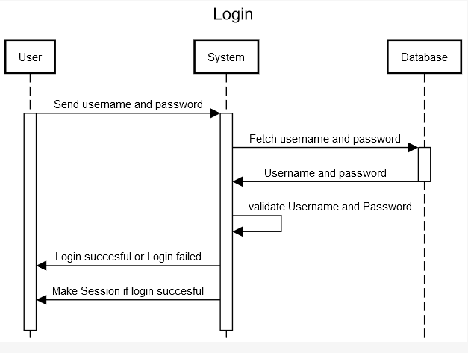

|  |  |  |  |  |
| --- | --- | --- | --- | --- |
| **Inlog Procedure**  **Tester:**  **Datum uitvoering test:**  **Systeem staat klaar** |  |  |  |  |
| **Scenario** | **Verwachte systeemreactie** | **Goed** | **Fout** | **Opmerking** |
| **Geef verkeerde username en password** | Systeem vraagt om juiste inloggegevens. |  |  |  |
| **Geef username en password** | Systeem bevestigd de gegevens en logt u in. |  |  |  |

## 

## Uitloggen

De user verstuurd een logoutrequest. Het systeem verwerkt de request en beëindigt de sessie. User word doorgestuurd naar login pagina

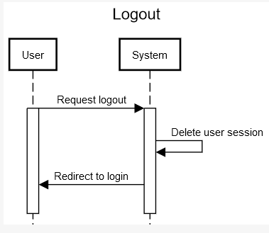

|  |  |  |  |  |
| --- | --- | --- | --- | --- |
| **Uitlog procedure**  **Tester:**  **Datum uitvoering test:**  **Systeem staat klaar** |  |  |  |  |
| **Scenario** | **Verwachte systeemreactie** | **Goed** | **Fout** | **Opmerking** |
| **Kies uitloggen** | Systeem verwijderd user sessie en verwijst u door naar login pagina. |  |  |  |

## 

## Register user

User verstuurt zijn gegevens naar het systeem. Systeem controleert of de wachtwoorden hetzelfde zijn. Het zet de user in de database. De database confirmed dat het gelukt is. User word doorgestuurd naar inlog pagina. Als de wachtwoorden hetzelfde is of als de user al bestaat stuurt het systeem een foutmelding en zal de gebruiker het nog eens moeten proberen.

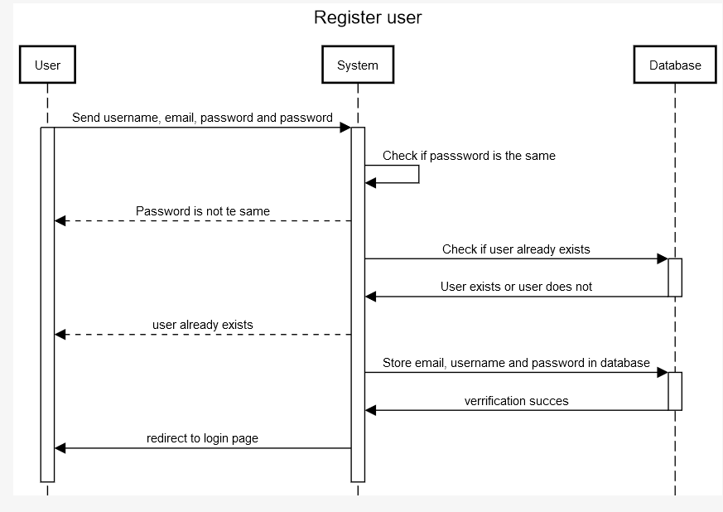

|  |  |  |  |  |
| --- | --- | --- | --- | --- |
| **Register user procedure**  **Tester:**  **Datum uitvoering test:**  **Systeem staat klaar** |  |  |  |  |
| **Scenario** | **Verwachte systeemreactie** | **Goed** | **Fout** | **Opmerking** |
| **Kies user aanmaken** | Systeem vraagt username, email password en password |  |  |  |
| **Geef als naam TestPersoon wachtwoord mag u zelf invullen** | Systeem geeft aan dat die naam al in gebruik is |  |  |  |
| **Geef als naam TestPersoon32 wachtwoord mag u zelf invullen** | Systeem bevestigd het aanmaken van user |  |  |  |
| **Geef als naam TestPersoon22 en als wachtwoord in het eerste veld: “Strong”.**  **Als wachtwoord in het tweede veld vul in: “Weak”** | Systeem geeft aan dat wachtwoorden niet gelijk zijn |  |  |  |
| **Geef als naam TestPersoon22 en als wachtwoord in het eerste veld: “Strong”.**  **Als wachtwoord in het tweede veld vul in: “Strong”** | Systeem bevestigd het aanmaken van user |  |  |  |

## 

## Add software

User verstuurt software naam en versie het systeem controleert of max aantal software is bereikt. Zo niet slaat het systeem de gegevens op in de database. De database connect software id met user table. De database verstuurt een succes. User wordt doorgestuurd naar home scherm.

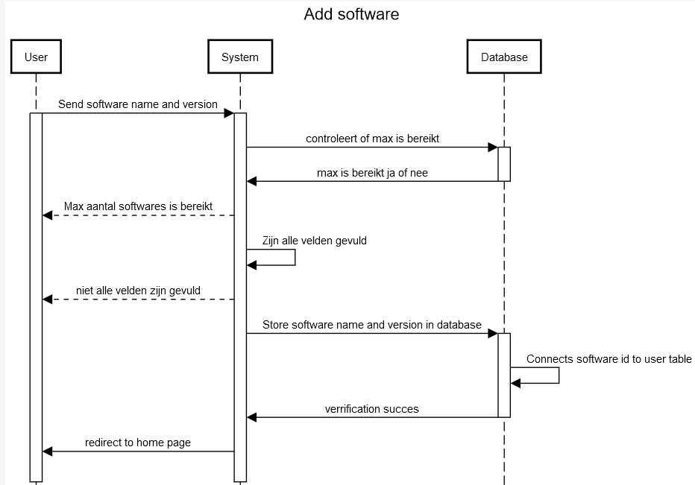

|  |  |  |  |  |
| --- | --- | --- | --- | --- |
| **Add software procedure**  **Tester:**  **Datum uitvoering test:**  **Systeem staat klaar** |  |  |  |  |
| **Scenario** | **Verwachte systeemreactie** | **Goed** | **Fout** | **Opmerking** |
| **Druk op ‘add software’ terwijl account al 2 softwares in de lijst heeft staan** | Systeem geeft aan dat max is bereikt en dat er eerst betaald moet worden. |  |  |  |
| **Verwijder alle softwares uit de lijst**  **En probeer opnieuw software toe te voegen** | Systeem verwerkt gegevens en zet de software in de user zijn softwarelijst |  |  |  |
| **Laat 1 veld leeg tijdens het toevoegen van software** | Systeem geeft aan dat alle velden gevuld moeten zijn |  |  |  |

## 

## Remove software/ user

User verstuurd request delete naar systeem. Systeem verwijderd de gegevens uit de database. De database verstuurd succes bericht. User wordt doorgestuurd naar home scherm.

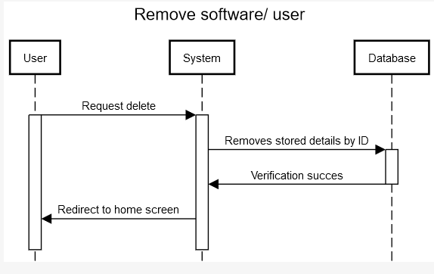

|  |  |  |  |  |
| --- | --- | --- | --- | --- |
| **Remove software/ user procedure**  **Tester:**  **Datum uitvoering test:**  **Systeem staat klaar** |  |  |  |  |
| **Scenario** | **Verwachte systeemreactie** | **Goed** | **Fout** | **Opmerking** |
| **Druk op “delete”** | Systeem verwijderd item |  |  |  |

## 

## Edit software/ user

User vraagt edit aan. Systeem stuurt user door naar edit form. User vult alle velden in. Systeem controleert de velden als de velden niet kloppen krijgt de user een melding en zal hij het opnieuw moeten proberen. Update de details in de database. Database verstuurd success message. User wordt doorgestuurd naar home scherm.

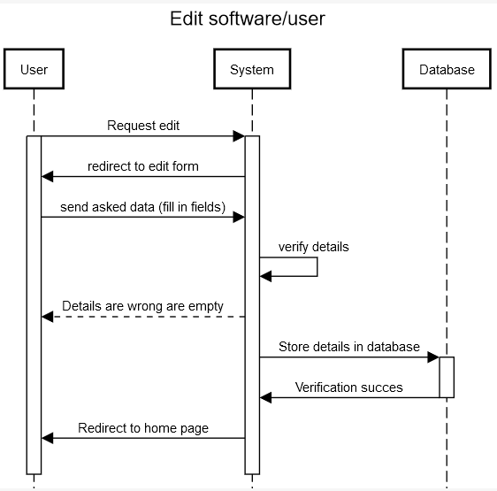

|  |  |  |  |  |
| --- | --- | --- | --- | --- |
| **Edit software/ user procedure**  **Tester:**  **Datum uitvoering test:**  **Systeem staat klaar** |  |  |  |  |
| **Scenario** | **Verwachte systeemreactie** | **Goed** | **Fout** | **Opmerking** |
| **Druk op “edit”** | Systeem stuurt gebruiker door naar edit pagina |  |  |  |
| **Vul alle velden in behalve 1** | Systeem geeft aan dat alle velden ingevuld moeten zijn |  |  |  |
| **Vul alle velden juist in** | Systeem verwerkt de aanpassingen en stuurt user door naar home pagina |  |  |  |

## 

## Show data gebruiker

User vraagt software lijst aan. Vervolgens haalt het systeem de data uit de database. En toont het op het scherm.

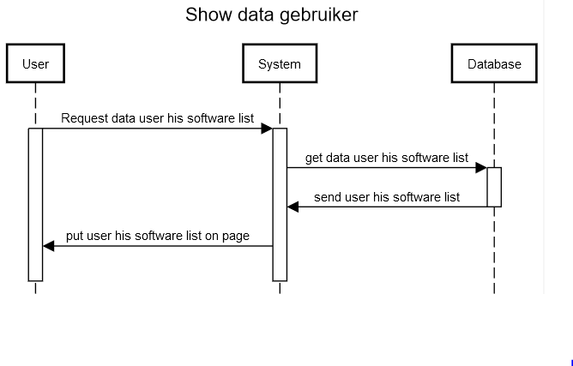

User vraagt zijn gebruikers profiel aan. Vervolgens haalt het systeem de data uit de database. En toont het op het scherm.

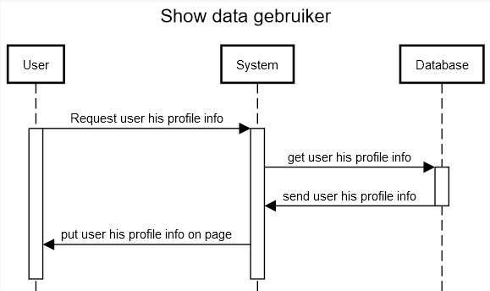

User vraagt specifiek info van 1 software aan. Vervolgens haalt het systeem de data uit de database. En toont het op het scherm.

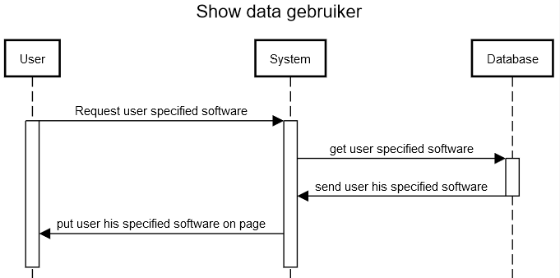

|  |  |  |  |  |
| --- | --- | --- | --- | --- |
| **Show data gebruiker**  **Tester:**  **Datum uitvoering test:**  **Systeem staat klaar** |  |  |  |  |
| **Scenario** | **Verwachte systeemreactie** | **Goed** | **Fout** | **Opmerking** |
| **Ga naar home pagina** | Systeem geeft user zijn software lijst |  |  |  |
| **Ga naar profiel pagina** | Systeem geeft user zijn profiel data |  |  |  |
| **Ga naar user specified software** | Systeem geeft data van 1 specifieke software |  |  |  |

## Show data admin

User vraagt user lijst aan. Vervolgens haalt het systeem de data uit de database. En toont het op het scherm.

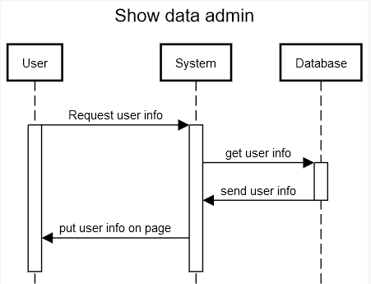

User vraagt profiel info aan van 1 specifieke user. Vervolgens haalt het systeem de data uit de database. En toont het op het scherm.

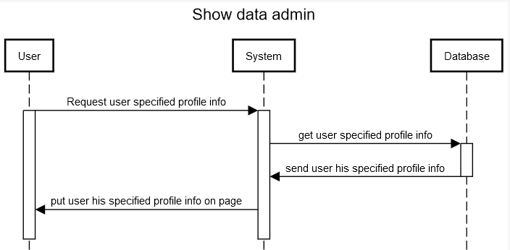

User vraagt software lijst aan van 1 specifieke user. Vervolgens haalt het systeem de data uit de database. En toont het op het scherm.

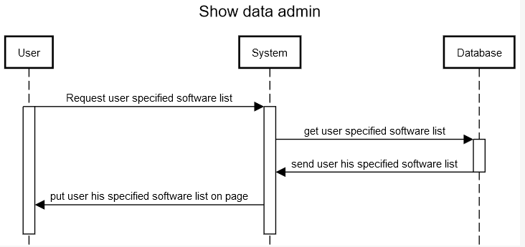

User vraagt software info aan van 1 specifieke user. Vervolgens haalt het systeem de data uit de database. En toont het op het scherm.

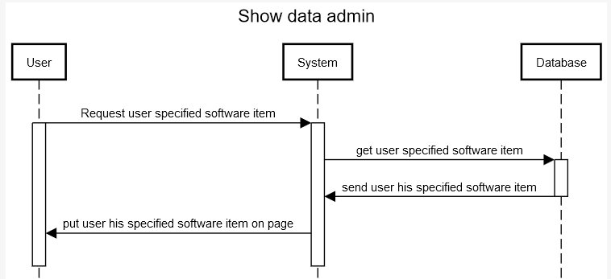

|  |  |  |  |  |
| --- | --- | --- | --- | --- |
| **Show data admin**  **Tester:**  **Datum uitvoering test:**  **Systeem staat klaar** |  |  |  |  |
| **Scenario** | **Verwachte systeemreactie** | **Goed** | **Fout** | **Opmerking** |
| **Ga naar home pagina** | Systeem geeft alle users en hun profiel data |  |  |  |
| **Ga naar profiel pagina van 1 specifieke user** | Systeem geeft profiel data van 1 specifieke user |  |  |  |
| **Ga naar software lijst pagina van 1 specifieke user** | Systeem geeft software lijst van 1 specifieke gebruiker |  |  |  |
| **Ga naar software pagina van 1 specifieke user en 1 specifiek software** | Systeem geeft software van 1 specifieke gebruiker en 1 specifiek software |  |  |  |

## Get software update

Systeem vraagt data aan bij api van derden. Die api levert data die vervolgens in de database wordt gezet. Daarna controleert het systeem of er users zijn die een software update moeten doen. Zo ja dan stuurt het systeem ze een email. User kan vervolgens aangeven dat hij/ zij heeft geupdate. Dan update het systeem de huidige versie van de software van de user.

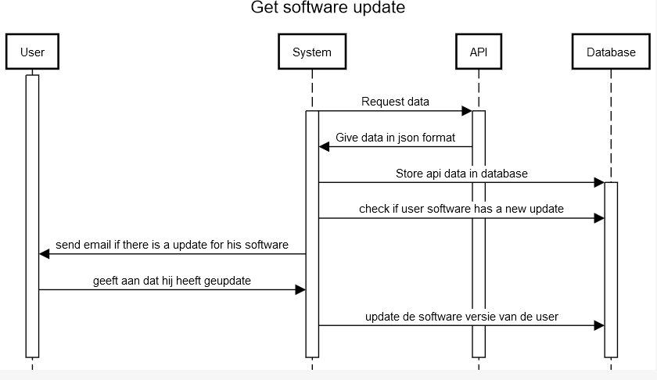

|  |  |  |  |  |
| --- | --- | --- | --- | --- |
| **Get software update**  **Tester:**  **Datum uitvoering test:**  **Systeem staat klaar** |  |  |  |  |
| **Scenario** | **Verwachte systeemreactie** | **Goed** | **Fout** | **Opmerking** |
| **User heeft software waar een update voor is** | Systeem verstuurt automatisch een mailtje met de info dat er een update is |  |  |  |
| **User drukt niet op “ik heb geupdate”** | Systeem slaat niet op dat user zijn software heeft geupdate |  |  |  |
| **User drukt op “ik heb geupdate”** | Systeem slaat op dat user zijn software heeft geupdate. |  |  |  |

## 

## Paying customer

User wilt graag meer functionaliteiten en drukt op “buy”. De user word doorgestuurd naar een invulformulier voor de bank gegevens. User vult gegevens in en het systeem controleert ze als ze onjuist zijn krijgt de user een fout melding en zal het opnieuw moeten proberen. Vervolgens slaat het systeem op dat de user betaald en geeft de user meer functionaliteiten.

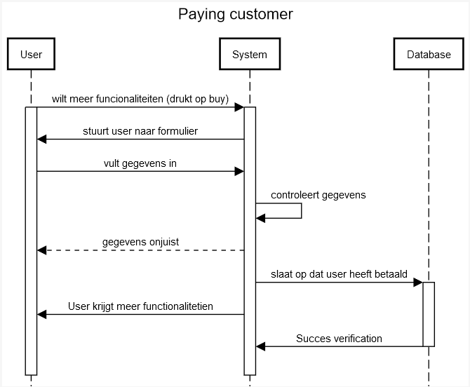

|  |  |  |  |  |
| --- | --- | --- | --- | --- |
| **Get software update**  **Tester:**  **Datum uitvoering test:**  **Systeem staat klaar** |  |  |  |  |
| **Scenario** | **Verwachte systeemreactie** | **Goed** | **Fout** | **Opmerking** |
| **User drukt op “buy”** | Systeem stuurt user door naar buy pagina |  |  |  |
| **User laat 1 velt leeg** | Systeem geeft fout melding dat gegevens onjuist zijn |  |  |  |
| **User vult alles juist in** | Systeem slaat op dat user zijn heeft betaald. |  |  |  |
| **User probeert meer dan 2 softwares toe te voegen** | Systeem laat user meer dan 2 softwares toevoegen |  |  |  |

# 

# **Functies die niet moeten worden getest**

Alle functies uit het project worden getest en vastgelegd

# 

# **Uitvoering testplan**

# 

# **Testresultaten**

# 

# **Conclusies en aanbevelingen**

# 

# **Eindoordeel en advies**

# 

# **Akkoord management**